# Các thành phần trang web

- header

- navigator

- main-content

+ content

+ side-bar

- footer

Cách thành phần chính này : đặt width theo % để có thể có dãn và float để có thể responsive

# Các bước tạo giao diện

## Cấu hình thư mục website

Cấu hình các cấp của thư mục website:

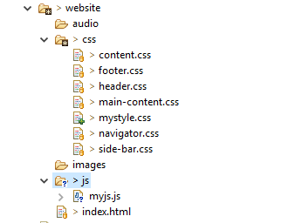

Index.html là trang gọi đầu tiên và nó sẽ gọi các thành phần của các thư mục cùng cấp.

## Định hình cách thành phần của trang chủ

Trong suy nghĩ chúng ta có thể mường tượng các thành phần của trang web.

Dựa vào các thành phần website ở trên và các trang web phổ biến chúng ta chia layout website như sau:

Link: <https://www.w3schools.com/code/tryit.asp?filename=FRNL90KKQ6DX>

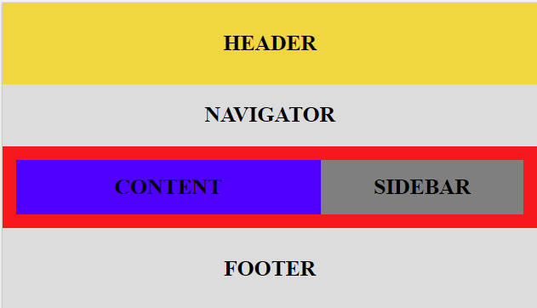

Định hình sẽ có 3 phần chính trang web như trên.

## Dựng HTML với các thành phần đã xác định

Chúng ta có thể hoàn toàn sử dụng lại những link trên để có thể sửa và cấu hình mã HTML. Tuy nhiên chúng ta sẽ viết mã mới như sau;

### Tạo nội dung cơ bản

|  |
| --- |
| <!DOCTYPE html>  <html lang=*"en"*>  <head>  <meta charset=*"UTF-8"*>  <meta name=*"viewport"* content=*"width=device-width, initial-scale=1, maximum-scale=1, user-scalable=no"*>  <title>Website quản lý sách</title>  </head>  <body>    </body>  </html> |

### Import các JS, CSS cho head

|  |
| --- |
| <head>  <meta charset=*"UTF-8"*>  <meta name=*"viewport"*  content=*"width=device-width, initial-scale=1, maximum-scale=1, user-scalable=no"*>  <title>Website quản lý sách</title>  <!--CSS LIB START -->  <link rel=*"stylesheet"*  href=*"https://cdnjs.cloudflare.com/ajax/libs/font-awesome/4.7.0/css/font-awesome.min.css"*>  <!--CSS LIB END -->  <!--JS LIB START -->  <script  src=*"https://ajax.googleapis.com/ajax/libs/jquery/3.3.1/jquery.min.js"*></script>  <!--JS END -->  <!--MY JS CSS START -->  <link rel=*"stylesheet"* type=*"text/css"* href=*"css/mystyle.css"*>  <script type=*"text/javascript"* src=*"js.myjs.js"*></script>  <!--MY JS CSS END -->  </head> |

### Tạo HTML các Grid (khung trong layout) bằng div

Ở đây chúng ta có các div với id mã chúng ta định hình ở phần trước và viết mã chúng trong body

|  |
| --- |
| <body>  <div id=*"main"*>  <!--header START -->  <div id=*"header"*>  <div class=*"container text-center"*>  <h1>Web bán sơn số 1 Việt nam</h1>  <h4>Sơn tuyệt hảo cho mọi gia đình</h4>  </div>  </div>  <!--header END -->  <!--navigator START -->  <div id=*"navigator"*>  <div class=*"container"*>NAVIGATOR</div>  </div>  <!--navigator END -->  <!--main-content START -->  <div id=*"main-content"*>  <div class=*"container"*>  <!--content START -->  <div class=*"content"*>CONTENT</div>  <!--content END -->    <!--side-bar START -->  <div class=*"side-bar"*>SIDE-BAR</div>  <!--side-bar END -->  </div>  </div>  <!--main-content END -->  <!--footer START -->  <div id=*"footer"*>  <div class=*"container"*>FOOTER</div>  </div>  <!--footer END -->  </div>  </body> |

Chúng ta nên có comment START – END để chúng ta có thể dò mã khi code HTML nhiều lên, nếu không có comment đầu cuối chúng ta không thể kiểm sóa được code.

Sau khi kết thúc ta có toàn mã như sau: <https://www.w3schools.com/code/tryit.asp?filename=FRNLA0UR4S9H>

## Tạo CSS cơ bản

### Import CSS và reset CSS

Ở bước này cần tạo các file .css (nếu thêm) và import chúng vào trang web

Nội dung như sau:

|  |
| --- |
| @charset *"UTF-8"*;  /* IMPORT START*/  @import *url("footer.css")*;  @import *url("header.css")*;  @import *url("navigator.css")*;  @import *url("main-content.css")*;  @import *url("sidebar.css")*;  @import *url("content.css")*;  @import *url("footer.css")*;  /* IMPORT END*/  /* RESET CSS START */  *{  padding: *0px*;  margin: *0px*;  box-sizing: *border-box*;  }  **a**{  text-decoration: *none*;  }  **ul** {  list-style-type: *none*;  }  /* RESET CSS END */  /* CUSTOM CSS CLASS LIKE BOOTSTRAP START */  *.container* {  padding-right: *15px*;  padding-left: *15px*;  margin-right: *auto*;  margin-left: *auto*;  }  *.clearfix*{  clear: *both*;  }  *.left*{  float: *left*;  }  *.right*{  float: *right*;  }  *.text-center*{  text-align: *center*;  }  /* CUSTOM CSS CLASS LIKE BOOTSTRAP END */ |

Ở trên chúng ta reset các CSS mặc định. Ví dụ thẻ a không được gạch chân.

Ngoài ra chúng ta đã import các file ”.css” thay trong file ”mystyle.css” thay vì import chúng trong file ”inde.html”.

### Tạo CSS để dựng khung

## Tạo HTML CSS và nội dung cho các thành phần

### Tạo header

### Tạo footer

### Tạo main-content

### Tạo side-bar

### Tạo content

## Tái cấu trúc CSS cho các class và lược bỏ những code thừa

# Link

1. Hướng dẫn sơ bộ tạo responsive

<https://thachpham.com/web-development/html-css/lam-giao-dien-respoonsive.html>

1. Hướng dẫn kĩ về kĩ thuật responsive: <https://codetot.net/responsive-web-design/>